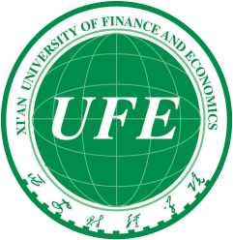

2018上半年经济学院金融学部
学生第一党支部

述
职
报
告

经济学院金融学部学生第一党支部支部书记：田雯
尊敬的领导、老师、同志们：
我很荣幸于2018年3月开始担任经济学院金融学部学生第一党支部支部书记一职。在此，我要感谢经济学院党委对我工作能力的认可，以及寄予我身上的厚望。同时，我也将这份职责视为一种锻炼自己、升华自身的机会。自担任支部书记以来，我提升了对自身的要求，争取做学生党员们的好榜样、好老师，发挥党员先锋模范作用；在党支部的学习、工作和生活中，做到公平、公正、公开，并尽己所能关心学生党员的思想动态，顾大局的同时也要重细节，增强党支部的凝聚力。下面我将2018上半年的党支部工作作报告，希望能得到大家的认可，同时也请各位领导、老师批评指正我工作中的不足。
- 贯彻落实党中央、上级党委方针政策
经济学院金融学部学生第一党支部现共有（学生）正式党员13名，（学生）预备党员26名，所辖班级有：金融1502班、金融1502班、金融1601班、金融1602班、金融1701班、金融1702班。
为确保党的各项方针政策落实到位，“两学一做”学习教育取得实实在在的成效，贯彻执行经济学院党委“三会一课”制度，我支部采取集中学习与个人学习相结合的形式组织党支部成员以及所辖班级团支部进行党的方针、政策、路线等内容的教育。具体如下
（一）党支部“三会一课”
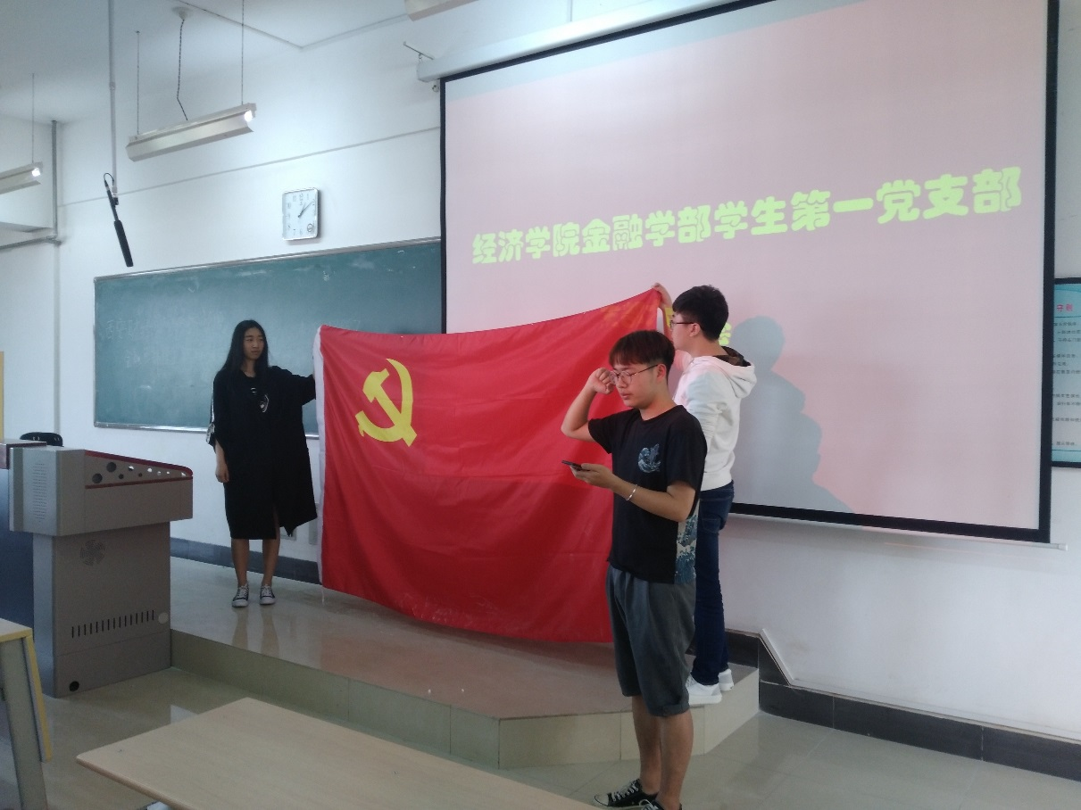
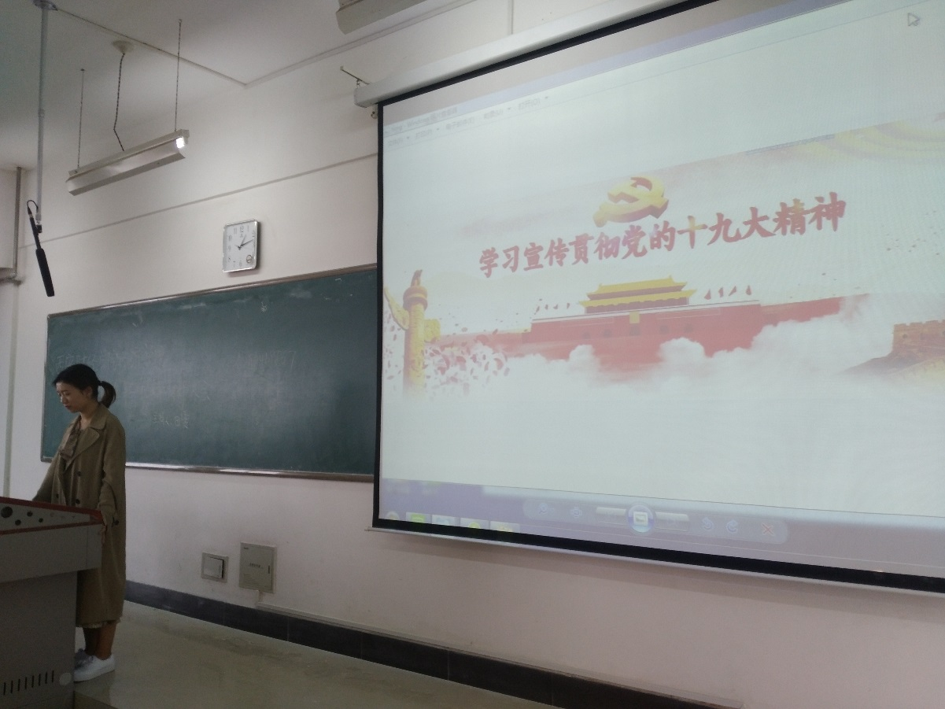
3月“三会一课”内容分别为：党支部成员见面会暨党支部书记、支部委员换届选举支部大会、支委换届交接及支委职责明确支部委员会、学习贯彻党的十九大精神支部党课、学习贯彻党的十九大精神及支部大会精神党小组会（支部内4个党小组分别召开党小组会）。

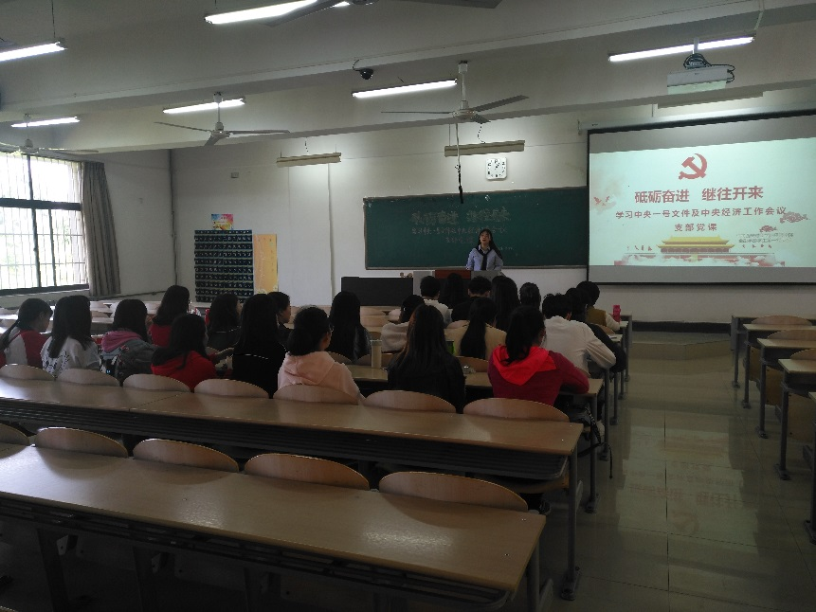
4月“三会一课”内容分别为：优秀党员地推荐与选举支部大会、讨论并准备本月支部党课支部委员会、学习中央一号文件及中央经济工作会议支部党课、支部党课学习心得交流党小组会。

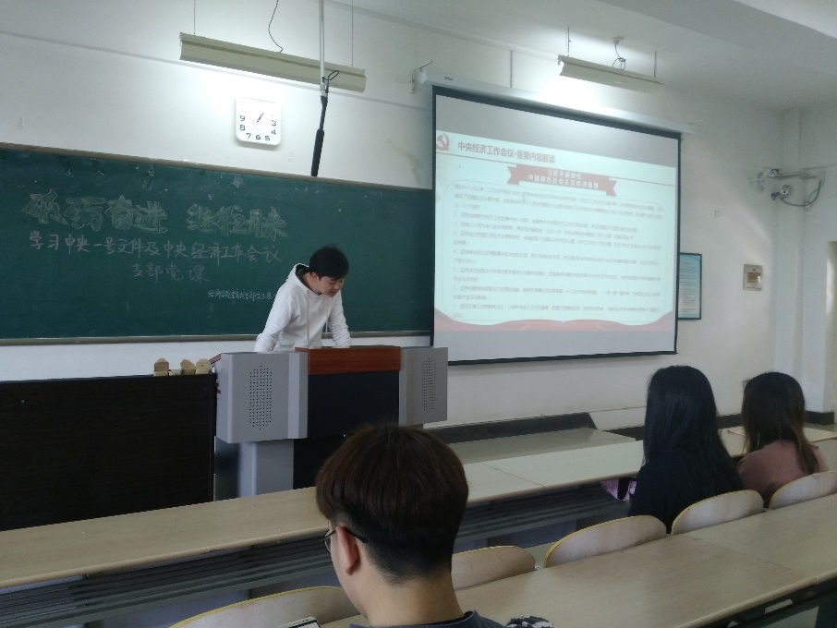

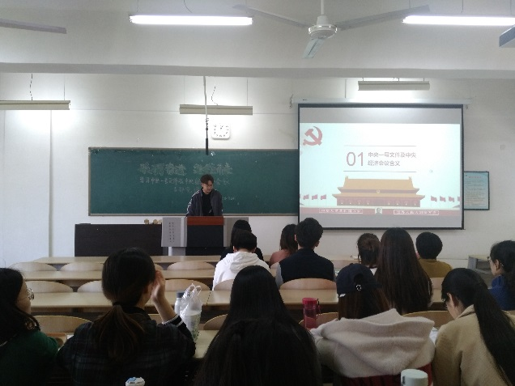
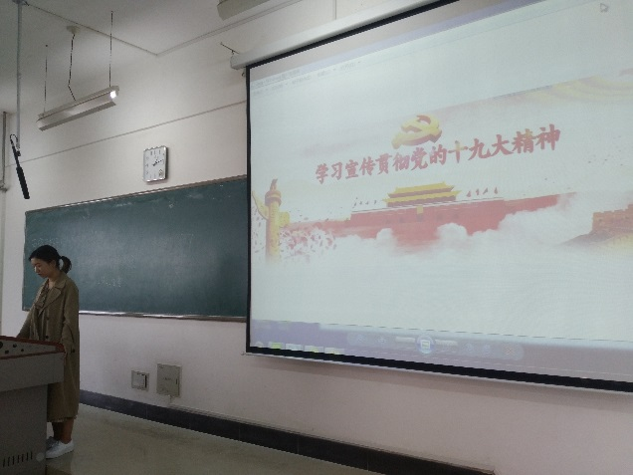
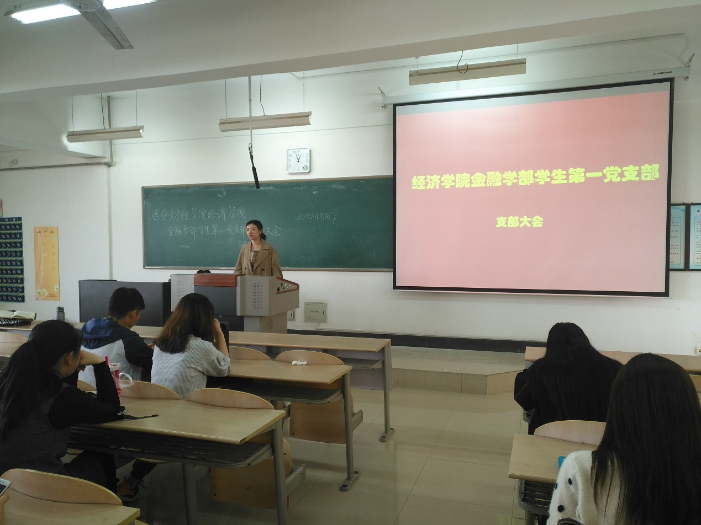
5月“三会一课”内容分别为：讨论确定刘柯、曹昕彦等同志为发展对象支部大会、讨论并准备本月支部党课支部委员会、学习习近平总书记关于反对形式主义官僚主义重要论述支部党课、支部党课学习心得交流党小组会。
6月“三会一课”内容分别为：讨论并决定是否接收杨志浩、朱倩等同志为中国共产党员支部大会、讨论并准备本月支部党课支部委员会、学习《中国共产党廉洁自律准则》及《中国共产党纪律处分条例》支部党课、支部党课学习心得交流党小组会。
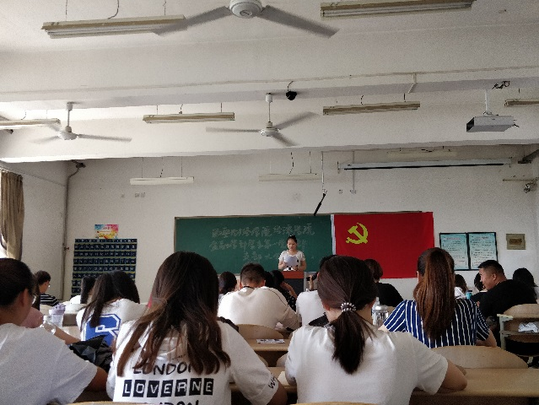
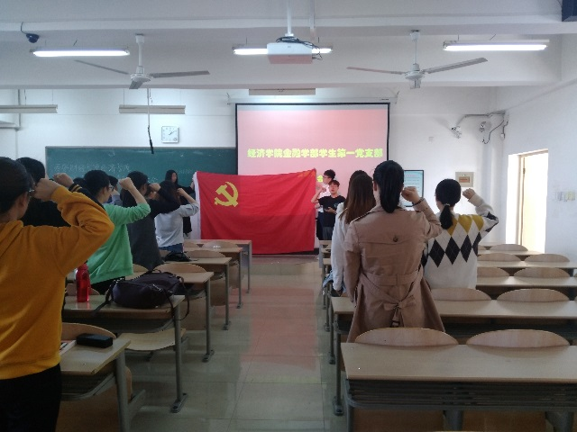
（二）团支部团日活动
为积极培养所辖班级学生品质、响应共青团号召，我支部认真监督所辖班级团支部每月完成团日活动情况，并号召团支部进行《习近平七年知青岁月》的学习并撰写心得、学习十九大精神等活动。
（三）其他党支部活动
积极鼓励支部内学生党员自主学习党内知识并及时作思想汇报，安排学生党员自主学习“习总书记系列重要讲话”以及相关《人民日报》社评，除此之外还安排支部内成员自主学习新党章、抄写新党章、深刻领悟新党章等活动。
- 组织建设，强化制度，明确职责
2018年3月，由我担任经济学院金融学部学生第一党支部支部书记后，我支部于3月27日召开党支部成员见面会并在新老党员的推荐、选举下，确定了支部组织委员商清伟、宣传委员贾伟，并随后召开了支部委员会，在原经济学院金融学部学生第一党支部支委李文静、经济学院金融学部学生第二党支部支委杨志浩、朱倩的协助下进行了以明确支委职责为主题的支部委员会。会议明确支部书记为支部的第一责任人，支委的主要职责有：了解党员、群众的思想状况，提出宣传教育的工作意见，拟订学习计划，组织党员进行党的有关知识培训，组织和指导党员认真学习党的路线、方针、政策，学习党的基本知识和时事政治、协助支部书记组织本支部开展多种形式的支部活动等。
- 积极组织党支部开展各项活动，增强支部凝聚力
为进一步增强党组织凝聚力、落实学院要求，我支部开展各类实践活动。
（一）参观杨虎城烈士陵园
烈士陵园是爱国主义教育基地。为缅怀革命先烈、接受传统教育、继承先烈遗志、弘扬革命精神，我支部组织支部成员参观庄严、神圣的西安杨虎城烈士陵园，并隆重举行“祭奠革命先烈、牢记历史使命”祭奠活动。
（二）参观陕西历史博物馆“砥砺奋进的五年”展厅
为加强党员党性修养，本支部学生党员代表前往陕西历史博物馆参观“砥砺奋进的五年——喜迎党的十九大追赶超越在陕西”红色展厅，实地考察学习了党的发展历程。
（三）观看纪录片《厉害了，我的国》
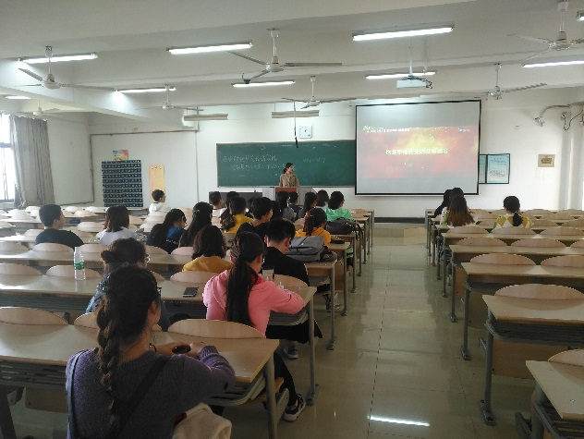
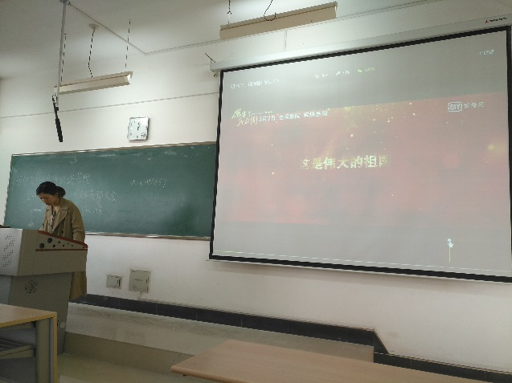
为更好地学习、贯彻、践行党的十九大精神，2018年3月2９日我支部全体党员组织开展党日活动，集体观看爱国纪录片《厉害了，我的国》并进行讨论。这部纪录片展示了作为一个科技强国、创新强国、责任强国的中国的泱泱大国风采。观影结束后，我支部成员及时进行思想汇报，撰写观后感并上交。
- 支部建设取得的成绩
在2018年上半年的支部建设工作中，我支部在支部书记、支委以及全体支部成员共同努力下取得的不错的成绩、得到的学院领导和学校党委的认可。
2018年4月我支部被评为优秀党支部。
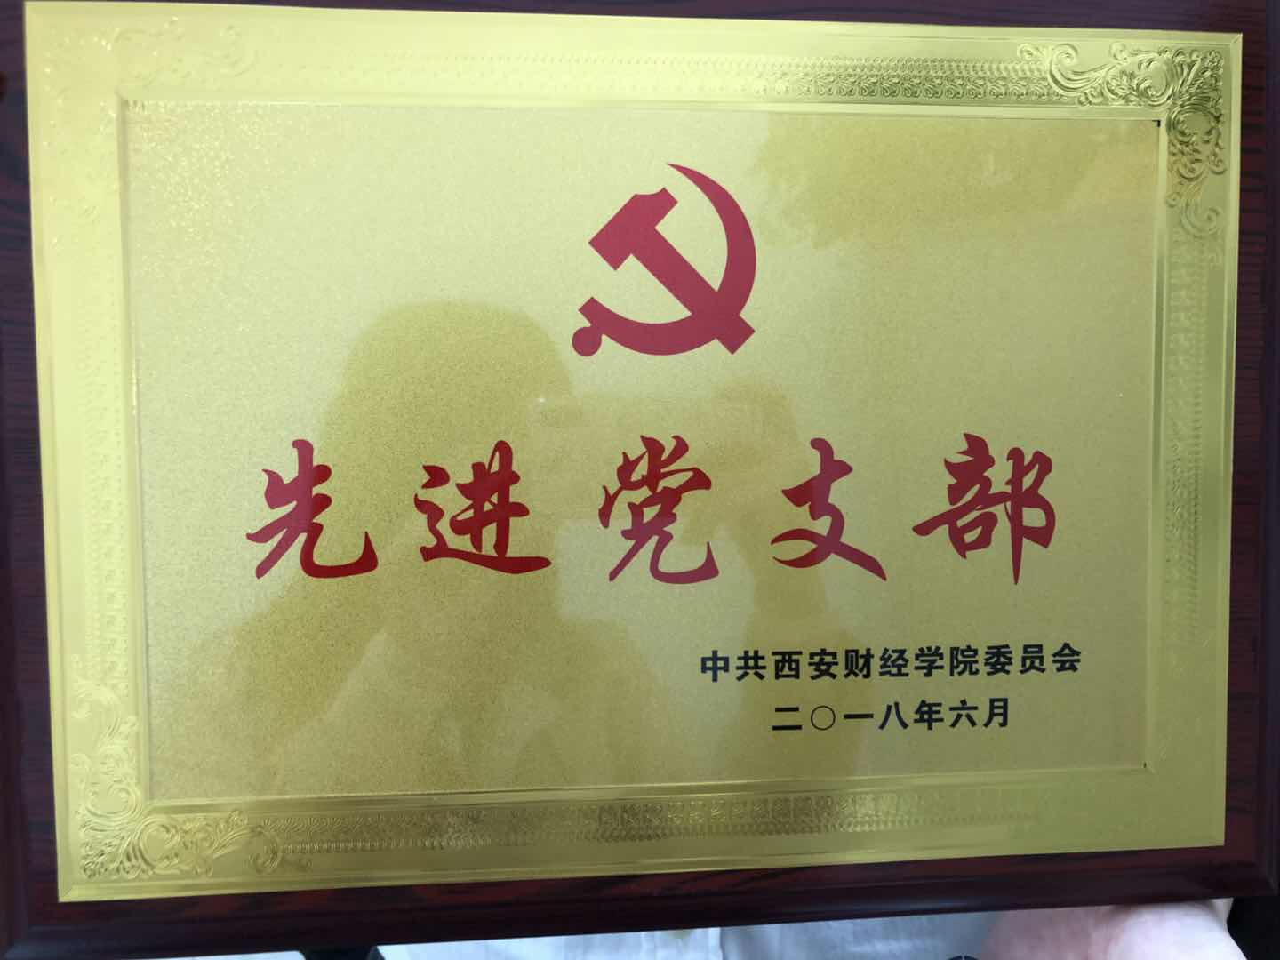

2018年7月我所带领的党支部工作有幸荣获西安财经学院党组织书记工作案例评比荣誉奖。
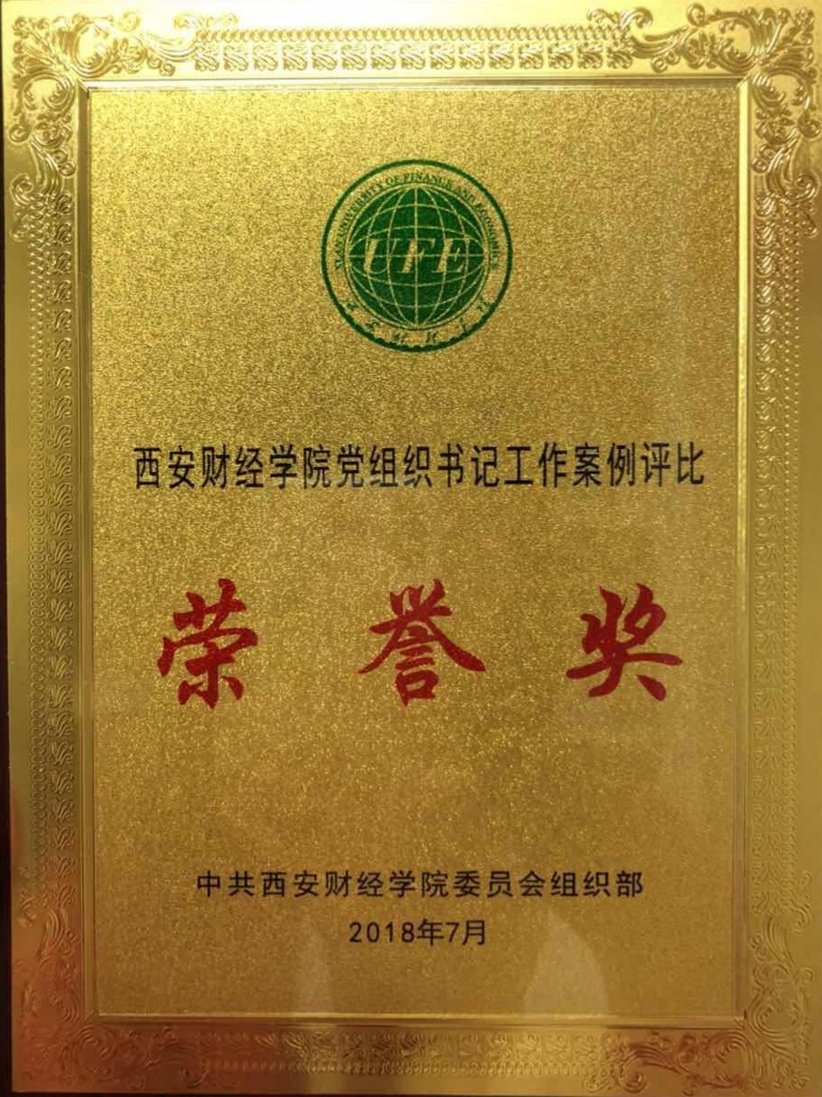

接下来的工作中，我们将继续发扬优点、改正缺点，继续总结党支部建设的成功经验，争取做到更好。
- 总结与反思
半年来，经济学院金融学部学生第一党支部在经济学院党委的领导下，在支部全体党员的共同努力下，坚持以马列主义、毛泽东思想、邓小平理论、三个代表重要思想、科学发展观及习近平新时代中国特色社会主义思想为指导思想，紧紧围绕上级党组织的各项要求，以组织建设，制度建设，党员队伍建设为重点，以学习建设，活动建设为载体，扎实工作，努力发挥支部的战斗堡垒作用和党员先锋模范作用，不断夯实党建工作基础，创新工作形式，努力推动支部党建工作向更高的目标迈进。
但是在工作中也存在一些不足之处。在这半年的活动中我们没有做到更多、更好的创新，没能更加全面、充分地带动所辖班级的更多同学参与与党有关的活动，在调动学生党员参与党内活动、建设党组织积极性方面也仍然力度不够。除此之外可能还存在一些我们自身没有察觉的问题，我支部十分欢迎并非常乐于接受领导、老师以及群众对我们的工作进行批评指正与建议。
经过以上总结，在以后的工作中我们将继续牢记使命，明确职责，恪尽职守，踏实工作，团结同学，攻坚克难，敢于创新。密切联系群众，进一步发挥支部的战斗堡垒作用和党员先锋模范作用，不辜负领导和同志们的期望。
以上就是我的述职报告，请领导指正。

述职人：田雯
经济学院金融学部学生第一党支部支部书记
2018年10月19日

